**I2C**

1. **用途**

同一块主板上，不同设备(芯片)之间的通讯总线。它支持挂接多个主设备和多个从设备，但是一次通讯只能有一个主设备；通讯最高速度为标准速度100kbps，快速400kbps，高速3.4Mbps

1. **原理**

* **外部电路**

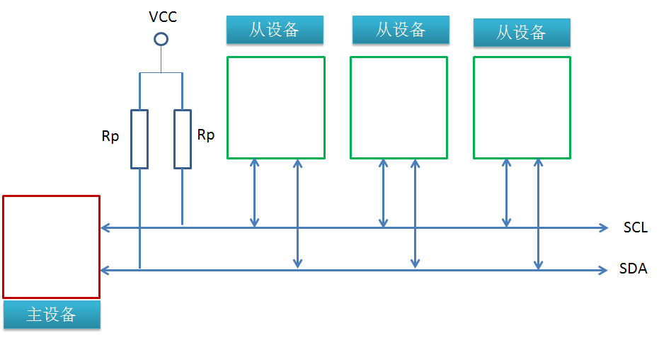

SCL(Serial CLock line)时钟线，用于传输时钟，以同步主机和从机。

SDA(Serial Data line)串行数据线，用于从机和主机之间传输数据。

Rp：上拉电阻，空闲时，将SCL和SDA上拉成高电平。

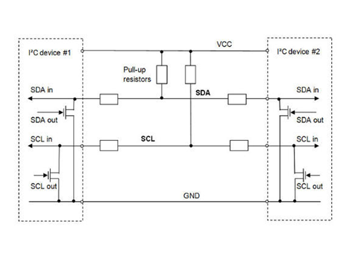

* **Transfer**

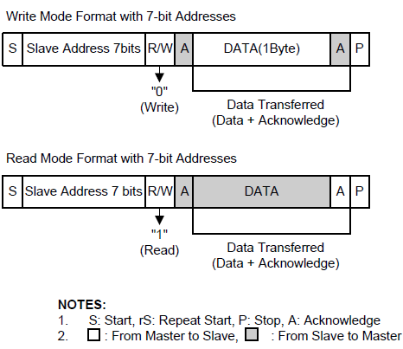

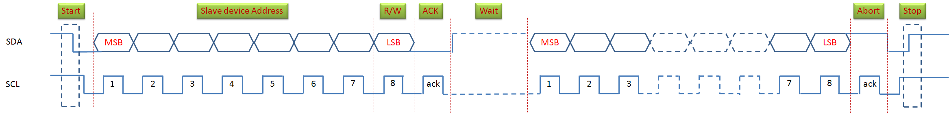

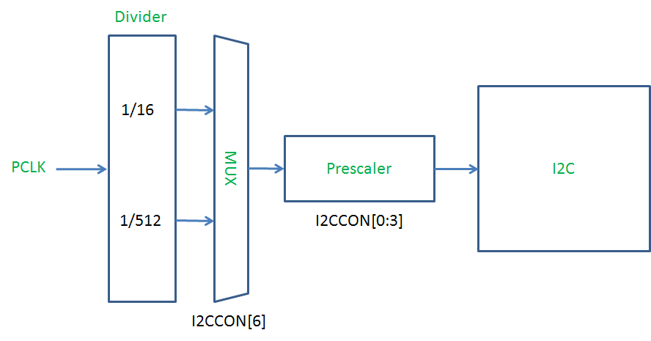

1. **驱动**

